广州爱孕记信息科技有限公司

软件缺陷管理制度

文件编号 | AYJ/WI730-012
版 本 号 | A/0
生效日期 | 2019年6月16日
页 数 | 共5页

编制/日期
审核/日期
批准/日期

修订日期 | 修订内容 | 修订前版本 | 备注

- 目的
定义了缺陷处理流程及活动步骤，明确了缺陷管理过程中各角色的职责，为规范缺陷管理过程提供了依据。
- 范围
适用于本公司所有软件产品的缺陷处理，包括软件研发阶段及维护期发现的缺陷。
- 职责
3.1项目负责人负责组织指派人员处理问题；
3.2缺陷发现者（测试工程师、项目组成员、用户等）负责发现缺陷、验证缺陷、编写测试报告。
- 工作内容
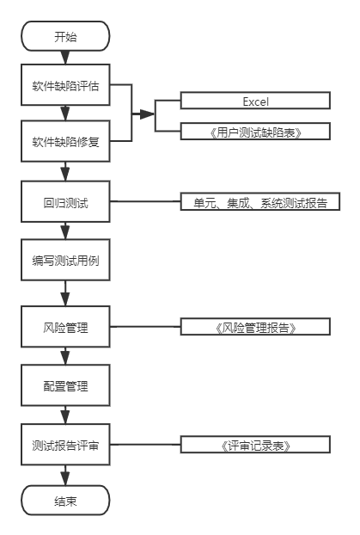
4.1软件缺陷评估
4.1.1当测试人员（项目负责人、开发人员、测试工程师、用户）在测试过程中发现的缺陷错误情况应进行真实、完整记录在Excel 或《用户测试缺陷表》中，并对缺陷进行分析，分析内容：
- 缺陷形成步骤；
- 缺陷对应优先级；
- 缺陷类型；
- 缺陷严重程度；
- 发现阶段等字段；
4.2软件缺陷修复
4.2.1开发人员接收到缺陷修复任务后，应评估缺陷有效性与缺陷修复任务计划；
4.2.2开发人员按计划对缺陷进行修复，修复完成后在Excel、《用户测试缺陷表》中更新缺陷状态并指派给测试人员对修复完后的缺陷进行正确性的验证；
4.2.3 开发人员如未按计划完成缺陷修复，应及时告知缺陷提出者与项目负责人延迟原因并重新评估缺陷任务计划。
4.3回归测试
缺陷提出者（测试工程师、用户、项目负责人）应对缺陷进行验证，确认缺陷已被修复后，则可进行回归测试。
4.4编写测试报告
各级测试完成后，测试人员（开发人员、测试工程师、用户/项目负责人）应对测试过程与结果进行分析，分别输出《单元测试报告》、《集成测试报告》、《系统测试报告》、《用户测试报告》。
4.5风险管理
如有存在遗留缺陷，项目负责人应评估缺陷是否对软件产品的安全性与软件产品造成影响，如有影响，将遗留缺陷识别成风险，并将控制措施等记录到在《风险管理报告》。风险管理应贯穿于软件生存周期全过程，具体流程按《产品风险管理程序》执行。
4.6配置管理
当软件产品发布后，应由配置管理员做好软件版本更新记录，确保软件版本变更应当与软件更新情况相匹配。具体流程按《软件配置管理程序》执行。
4.7测试报告评审
4.7.1测试人员（开发人员、测试工程师、用户/项目负责人）应对测试过程与结果进行分析，输出各级《测试报告》。
4.7.2项目负责人应组织项目组成员召开评审，对各级测试报告进行评审，分析测试缺陷等问题，将评审问题与结果记录到各级《测试报告评审记录表》。
4.8缺陷管理工具
发现缺陷时，应将及时记录在缺陷管理工具中，即Excel；缺陷记录应当包括但不限于以下内容：
- 缺陷具体描述
- 缺陷提交人员
- 缺陷提交时间
- 缺陷严重度
- 缺陷状态
- 指定修复人员
- 修复方式
同时应将缺陷管理工具的使用情况进行记录
- 相关文件
《产品风险管理程序》
《软件配置管理程序》
- 相关记录
《用户测试缺陷表》
《单元测试报告》
《集成测试报告》
《系统测试报告》
《用户测试报告》
《风险管理报告》
《单元测试报告评审记录表》
《集成测试报告评审记录表》
《系统测试报告评审记录表》

